化学是一门以实验为基础的科学。请根据下图所示回答相关问题：

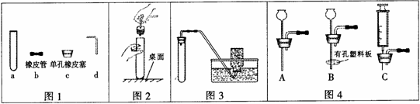

（1）②在连接c和d时，使d较易插入c中的措施是（ ）

A. 试管、湿润旋转插入

B. 胶塞旋转插入

C. 将试管和胶塞涂抹上酸溶液

D. 将试管加热，再将胶塞插入

（2）采用图2所示操作你认为（ ）

A. 操作正确 B. 操作错误

（3）利用图3装置（夹持装置未画出）能进行的实验是（ ）

A. 用高锰酸钾制氧气

B. 用石灰石与稀盐酸制二氧化碳

C. 用锌与稀硫酸制氢气

D. 用氯酸钾与二氧化锰制氧气

（4）图3中的气体发生装置虽然简单，操作方便，但无法控制反应速率。能与图1中a组装成新的气体发生装置，以达到控制反应速率的目的，图4中的装置是（ ）

A. A B. B C. C D. B或C

解析：

本题涉及了仪器的组装、实验后果的分析、实验装置的分析与选择等内容，解题时，一定要注意具体仪器的功能与特点，结合实际操作的要求来确定。连接仪器一般采用润湿、旋转的方法，尤其是玻璃仪器，不宜放在实验桌上硬塞。利用不同的装置进行组合，能实现不同的功能。图4中，B可实现控制反应的发生与停止，而C可以控制反应的速率，要注意正确区分。

答案：（1）A；（2）B；（3）C；（4）C